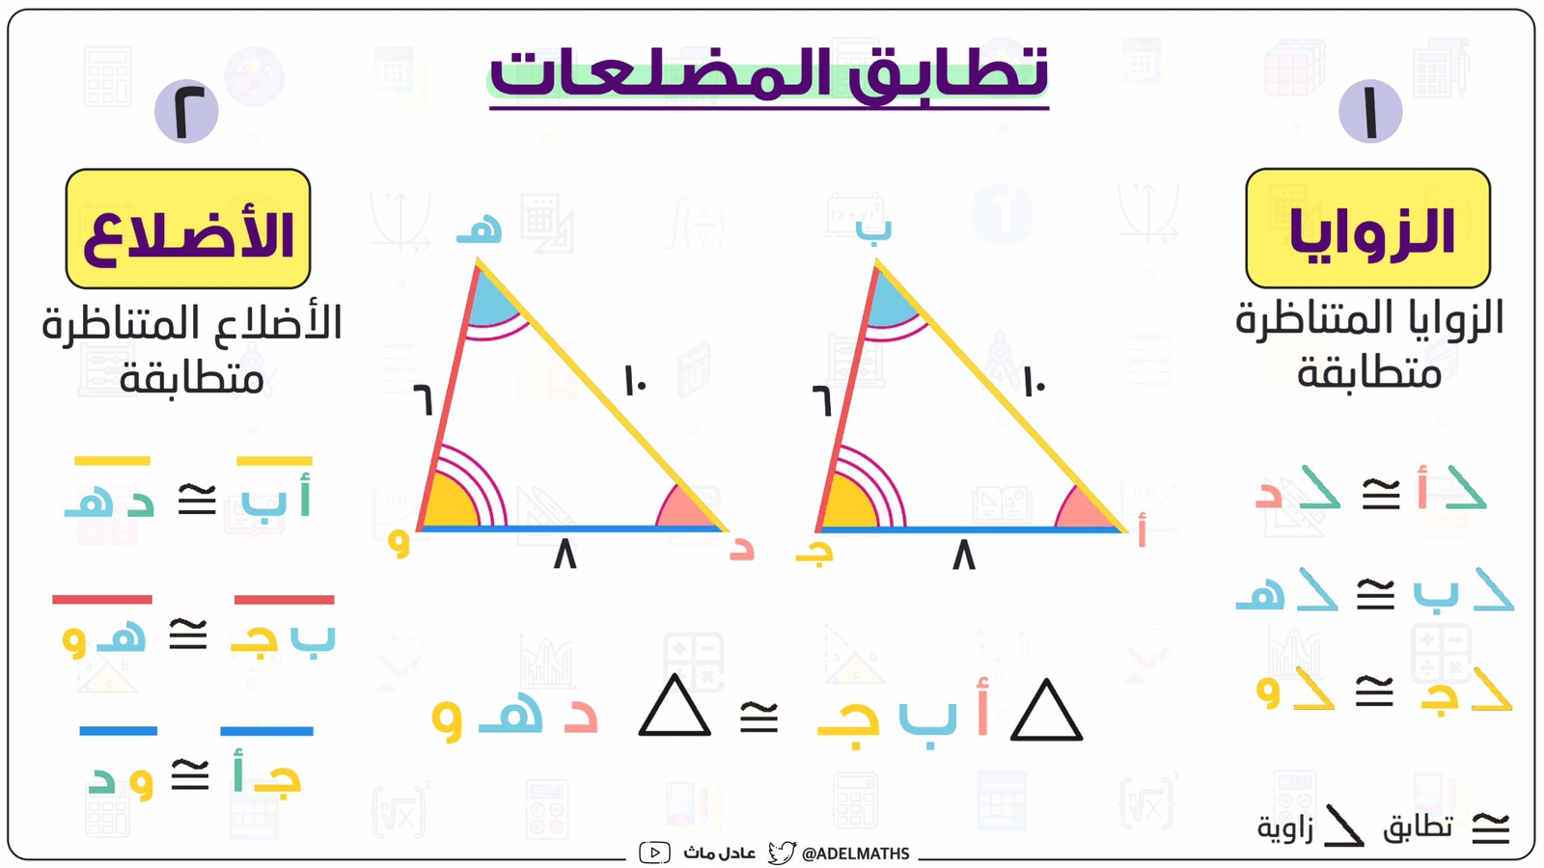

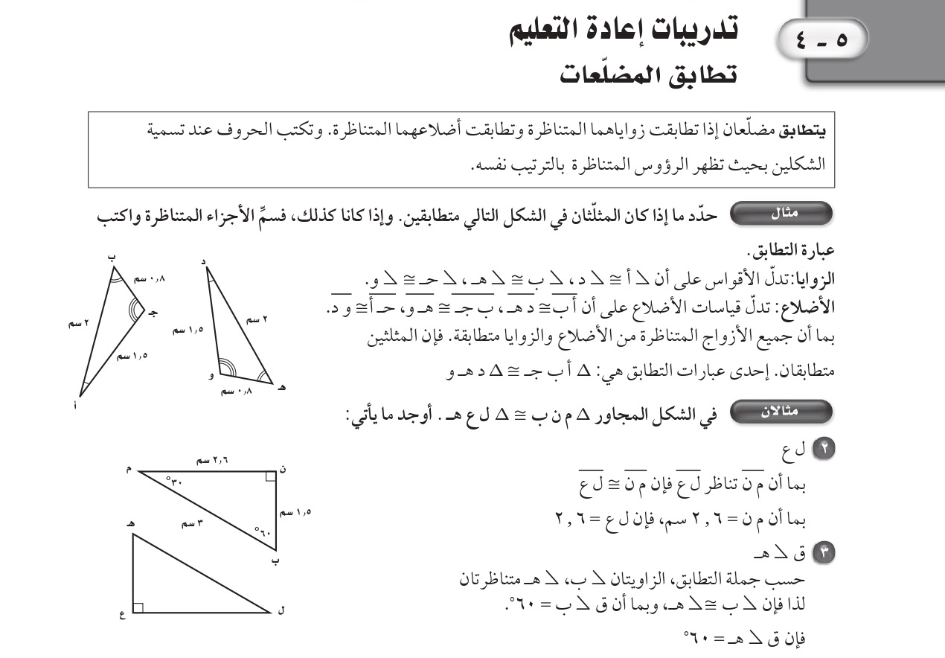

5 - 4 تطابق المضلعات
تحديد المضلعات المتطابقة
1 | إذا كان Δ أ ب جـــ $≅$ Δ د هـــــ و، فأيّ العبارات الآتية غير صحيحة؟
1 | اسم الطالبة المجيبة/ .................................
ا | $\overline{و هـــــــ}≅\overline{جـ ب}$ | ب | $\overline{هــــــــ د}≅\overline{ب أ}$ | ج | و $≅$ ب | د | أ $≅$ د
2 | إذا كان Δ أ ب جـــ $≅$ Δ د هـــــ و، فأيّ العبارات الآتية صحيحة؟
2 | اسم الطالبة المجيبة/ .................................
ا | أ $≅$ و | ب | ب $≅$ د | ج | جــــ $≅$ و | د | أ $≅$ هـــــــــ
3 | إذا كان Δ أ ب جـــ $≅$ Δ س ص ع، فأيّ العبارات الآتية ليست صحيحة؟
3 | اسم الطالبة المجيبة/ .................................
ا | أ $≅$ ص | ب | $\overline{س ص}≅\overline{ب أ}$ | ج | $\overline{س ع}≅\overline{جـــــ أ}$ | د | جــــ $≅$ ع
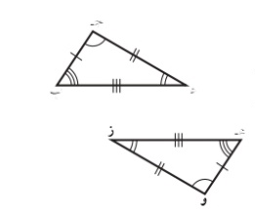
إذا كان المثلثان في الشكل المجاور متطابقين،

4 | فأي الجمل الآتية يمكن أن تكون جملة تطابق؟
4 | اسم الطالبة المجيبة/ .................................
ا | Δ ب جـــ د $≅$ Δ هـــــ و ز | ب | Δ ب جـــ د $≅$ Δ و هـــــ ز | ج | Δ ب جـــ د $≅$ Δ ز هـــــ و | د | Δ ب جـــ د $≅$ Δ ز و هـــــ
5 | إذا كان Δ أ ب جـــ $≅$ Δ م ن ل، فإن $≅\overline{ب أ}$ ...........
5 | اسم الطالبة المجيبة/ .................................
ا | $$\overline{ل م}$$ | ب | $$\overline{ن م}$$ | ج | $$\overline{ل ن}$$ | د | $$\overline{ جـــــ ب}$$
إيجاد القياسات الناقصة
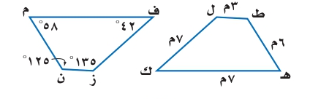
في الشكل المجاور، المضلعان م ن ز ف، هـ ط ل ك متطابقان.
أوجدي ما يأتي:

6 | م ف
6 | اسم الطالبة المجيبة/ .................................
ا | 42° | ب | 58° | ج | 6م | د | 7م
7 | م ن
7 | اسم الطالبة المجيبة/ .................................
ا | 42° | ب | 58° | ج | 6م | د | 7م
8 | زف
8 | اسم الطالبة المجيبة/ .................................
ا | 42° | ب | 58° | ج | 3م | د | 7م
9 | ن ز
9 | اسم الطالبة المجيبة/ .................................
ا | 42° | ب | 58° | ج | 3م | د | 6م
10 | ق ك
10 | اسم الطالبة المجيبة/ .................................
ا | 42° | ب | 58° | ج | 125° | د | 135°
11 | ق ط
11 | اسم الطالبة المجيبة/ .................................
ا | 42° | ب | 58° | ج | 125° | د | 135°
12 | ق ل
12 | اسم الطالبة المجيبة/ .................................
ا | 42° | ب | 58° | ج | 125° | د | 135°
13 | ق هـــــــ
13 | اسم الطالبة المجيبة/ .................................
ا | 42° | ب | 58° | ج | 125° | د | 135°
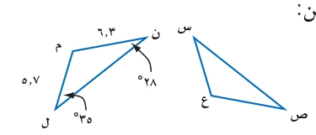

يوضح الرسم المجاور أن: Δ م ن ل $≅$ Δ ع س ص.
أوجدي قياس كلٍّ من:

14 | ق م
14 | اسم الطالبة المجيبة/ .................................
ا | 28° | ب | 63° | ج | 117° | د | 180°
15 | ق س
15 | اسم الطالبة المجيبة/ .................................
ا | 28° | ب | 35° | ج | 63° | د | 117°
16 | ق ص
16 | اسم الطالبة المجيبة/ .................................
ا | 28° | ب | 35° | ج | 63° | د | 117°
17 | ق ع
17 | اسم الطالبة المجيبة/ .................................
ا | 28° | ب | 35° | ج | 63° | د | 117°
18 | س ع
18 | اسم الطالبة المجيبة/ .................................
ا | 28° | ب | 35° | ج | 5,7 | د | 6,3
19 | ع ص
19 | اسم الطالبة المجيبة/ .................................
ا | 28° | ب | 35° | ج | 5,7 | د | 6,3
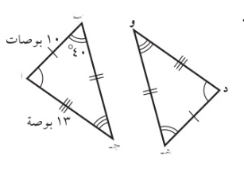
استعملي الشكل المجاور الذي يظهر مثلثين متطابقين؛
للإجابة عن الأسئلة الآتية:

20 | عبارة التطابق الصحيحة هي:
20 | اسم الطالبة المجيبة/ .................................
ا | Δ أ ب جـــ $≅$ Δ د هـــــ و | ب | Δ أ ب جـــ $≅$ Δ د و هـــــ | ج | Δ أ ب جـــ $≅$ Δ و هـــــ د | د | Δ أ ب جـــ $≅$ Δ و د هــــــ
21 | ق ........... = 40°
21 | اسم الطالبة المجيبة/ .................................
ا | د | ب | هـــــ | ج | و | د | جــــــ
22 | ........... = 10بوصات.
22 | اسم الطالبة المجيبة/ .................................
ا | د هـــــ | ب | هــــــ و | ج | و د | د | ب جــ
23 | ........... = 13 بوصة.
23 | اسم الطالبة المجيبة/ .................................
ا | د هـــــ | ب | هــــــ و | ج | و د | د | ب جــ
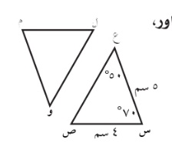

إذا كان: Δ م ل و $≅$ Δ س ص ع.
أوجدي قيمة كلٍّ من:

24 | م و
24 | اسم الطالبة المجيبة/ .................................
ا | 50° | ب | 70° | ج | 4 سم | د | 5 سم
25 | م ل
25 | اسم الطالبة المجيبة/ .................................
ا | 50° | ب | 70° | ج | 4 سم | د | 5 سم
26 | ق م
26 | اسم الطالبة المجيبة/ .................................
ا | 50° | ب | 60° | ج | 70° | د | 120°
27 | ق ل
27 | اسم الطالبة المجيبة/ .................................
ا | 50° | ب | 60° | ج | 70° | د | 120°
28 | ق و
28 | اسم الطالبة المجيبة/ .................................
ا | 50° | ب | 60° | ج | 70° | د | 120°

